Практикум 2
Тема: «Разработка игрового приложения со словами»
Цель: разработать игровое приложение со словами на платформе Windows Forms с использованием языка программирования C#, освоить создание графического интерфейса, реализовать основные игровые механики и обеспечить интерактивность программы.
Ход работы

Интерфейс:
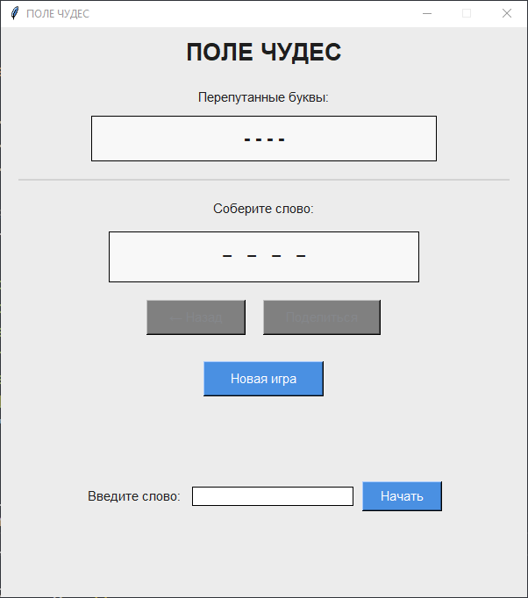

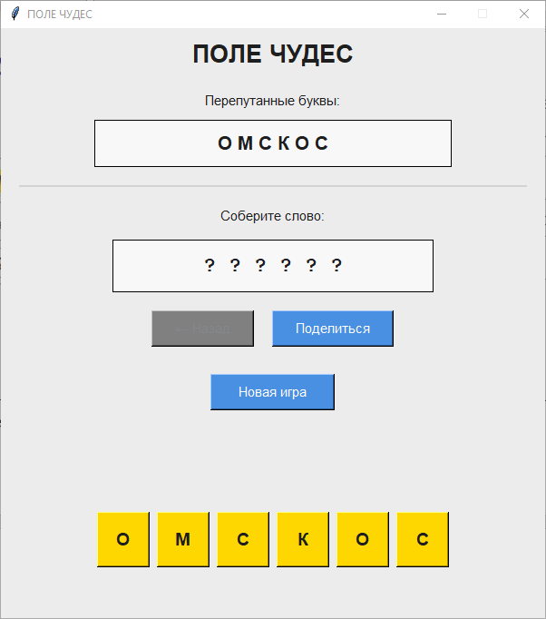

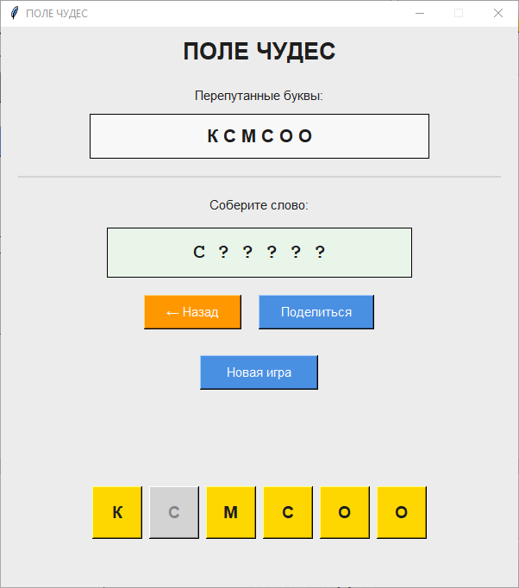
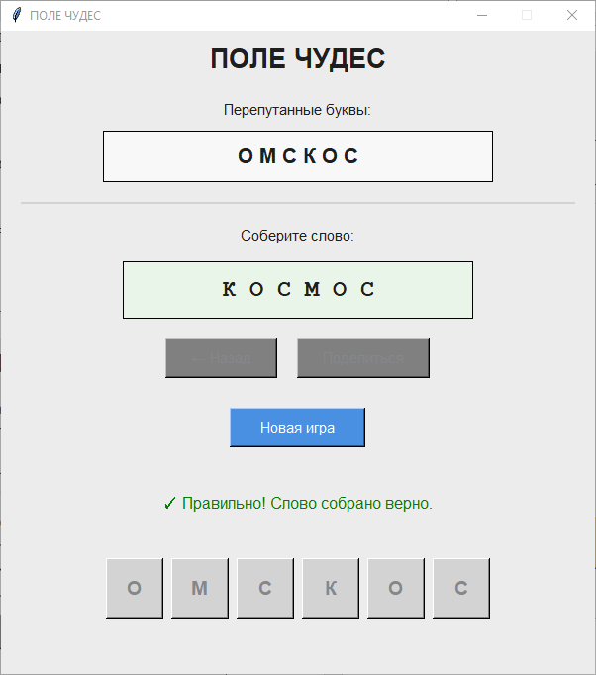

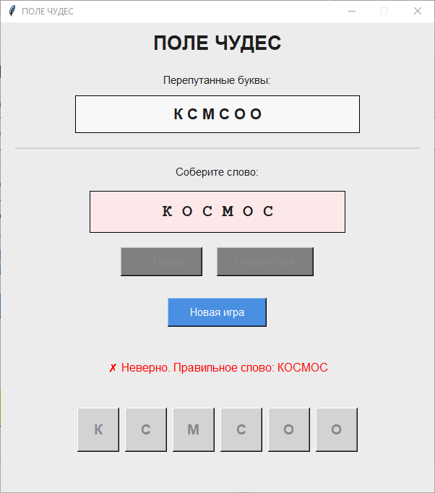

Листинг кода:

import tkinter as tk
from tkinter import messagebox
import random

class PoleChudes:
def __init__(self, root):
self.root = root
self.root.title("ПОЛЕ ЧУДЕС")
self.root.geometry("600x650")
self.root.resizable(False, False)

# Цветовая схема
self.colors = {
"bg": "white",
"button": "#4a90e2",
"button_text": "white",
"correct": "green",
"incorrect": "red",
"letter": "#FFD700",
"display": "#f8f8f8",
"undo": "#ff9800", # оранжевый для кнопки отмены
}

self.word_to_guess = ""
self.scrambled_letters = []
self.user_sequence = []

self.create_widgets()
self.reset_to_initial_state()

def create_widgets(self):
# Заголовок
self.title_label = tk.Label(self.root, text="ПОЛЕ ЧУДЕС",
font=("Arial", 20, "bold"))
self.title_label.pack(pady=10)

# === Фрейм для ввода слова ===
self.input_frame = tk.Frame(self.root)

# Заголовок поля ввода
self.input_label = tk.Label(self.input_frame, text="Введите слово:",
font=("Arial", 11))
self.input_label.pack(side=tk.LEFT, padx=5)

# Поле ввода
self.word_entry = tk.Entry(self.input_frame, width=20,
font=("Arial", 12), relief="solid", bd=1)
self.word_entry.pack(side=tk.LEFT, padx=5)

# Кнопка "Начать"
self.start_button = tk.Button(self.input_frame, text="Начать",
command=self.start_game,
font=("Arial", 11),
bg=self.colors["button"], fg="white",
padx=15, pady=3)
self.start_button.pack(side=tk.LEFT, padx=5)

# Перепутанные буквы
self.scrambled_label = tk.Label(self.root, text="Перепутанные буквы:",
font=("Arial", 11))
self.scrambled_label.pack(pady=(10, 5))

self.scrambled_display = tk.Label(self.root, text="",
font=("Arial", 16, "bold"),
bg=self.colors["display"],
width=30, height=2,
relief="solid", bd=1)
self.scrambled_display.pack(pady=5)

# Разделитель
self.separator = tk.Frame(self.root, height=2, bg="lightgray")
self.separator.pack(fill="x", padx=20, pady=15)

# Инструкция
self.instruction_label = tk.Label(self.root, text="Соберите слово:",
font=("Arial", 11))
self.instruction_label.pack(pady=5)

self.word_display = tk.Label(self.root, text="",
font=("Courier", 18, "bold"),
bg=self.colors["display"],
width=25, height=2,
relief="solid", bd=1)
self.word_display.pack(pady=10)

# Фрейм для кнопок с буквами
self.letters_frame = tk.Frame(self.root)

self.letter_buttons = []

# Фрейм для управления игрой (отмена, проверка)
game_control_frame = tk.Frame(self.root)
game_control_frame.pack(pady=10)

# Кнопка "Назад" (отмена последнего действия)
self.undo_button = tk.Button(game_control_frame, text="← Назад",
command=self.undo_last_letter,
font=("Arial", 11),
bg=self.colors["undo"], fg="white",
padx=20, pady=6,
state=tk.DISABLED)
self.undo_button.pack(side=tk.LEFT, padx=10)

# Кнопка "Проверить" (переименована в "Поделиться")
self.check_button = tk.Button(game_control_frame, text="Поделиться",
command=self.check_word,
font=("Arial", 11),
bg=self.colors["button"], fg="white",
padx=20, pady=6,
state=tk.DISABLED)
self.check_button.pack(side=tk.LEFT, padx=10)

# Фрейм для кнопок управления игрой
control_frame = tk.Frame(self.root)
control_frame.pack(pady=20)

# Кнопка "Новая игра"
self.new_game_button = tk.Button(control_frame, text="Новая игра",
command=self.new_game,
font=("Arial", 11),
bg=self.colors["button"], fg="white",
padx=25, pady=6)
self.new_game_button.pack()

# Результат
self.result_label = tk.Label(self.root, text="",
font=("Arial", 12),
height=2)
self.result_label.pack(pady=15)

def reset_to_initial_state(self):
"""Устанавливает начальное состояние как на фото"""
# Показываем поле ввода
self.input_frame.pack(pady=5)

# Очищаем и показываем тире для перепутанных букв
self.scrambled_display.config(text="- - - -")

# Очищаем и показываем тире для собираемого слова
self.word_display.config(text="- - - -")

# Скрываем кнопки с буквами
self.letters_frame.pack_forget()

# Очищаем кнопки букв
for button in self.letter_buttons:
button.destroy()
self.letter_buttons.clear()

# Деактивируем кнопки управления игрой
self.check_button.config(state=tk.DISABLED, bg="gray")
self.undo_button.config(state=tk.DISABLED, bg="gray")

# Очищаем результат
self.result_label.config(text="")

# Очищаем поле ввода
self.word_entry.delete(0, tk.END)

# Ставим фокус на поле ввода
self.word_entry.focus_set()

def scramble_letters(self, word):
"""Перемешивает буквы в слове"""
letters = list(word.upper())
while True:
random.shuffle(letters)
if ''.join(letters) != word.upper():
break
return letters

def create_letter_buttons(self):
"""Создает кнопки для каждой перепутанной буквы"""
# Очищаем предыдущие кнопки
for button in self.letter_buttons:
button.destroy()
self.letter_buttons.clear()

# Создаем новые кнопки
for i, letter in enumerate(self.scrambled_letters):
button = tk.Button(self.letters_frame, text=letter,
font=("Arial", 14, "bold"),
width=4, height=2,
bg=self.colors["letter"],
command=lambda l=letter: self.add_letter(l))
button.grid(row=0, column=i, padx=4, pady=5)
self.letter_buttons.append(button)

def update_word_display(self):
"""Обновляет отображение собираемого слова"""
display_text = ""
for i in range(len(self.word_to_guess)):
if i < len(self.user_sequence):
display_text += self.user_sequence[i]
else:
display_text += "?"
if i < len(self.word_to_guess) - 1:
display_text += " "

self.word_display.config(text=display_text)

def update_undo_button_state(self):
"""Обновляет состояние кнопки 'Назад'"""
if self.user_sequence:
self.undo_button.config(state=tk.NORMAL, bg=self.colors["undo"])
else:
self.undo_button.config(state=tk.DISABLED, bg="gray")

def start_game(self):
"""Начинает новую игру с введенным словом"""
word = self.word_entry.get().strip()

if not word:
messagebox.showwarning("Внимание", "Введите слово для игры!")
return

if not word.isalpha():
messagebox.showwarning("Внимание", "Слово должно содержать только буквы!")
return

if len(word) < 3:
messagebox.showwarning("Внимание", "Слово должно содержать минимум 3 буквы!")
return

self.word_to_guess = word.upper()
self.scrambled_letters = self.scramble_letters(word)
self.user_sequence = []

# Скрываем поле ввода
self.input_frame.pack_forget()

# Показываем кнопки с буквами
self.letters_frame.pack(pady=15)

# Обновляем отображение
self.scrambled_display.config(text=" ".join(self.scrambled_letters))

# Отображаем вопросительные знаки
self.update_word_display()
self.result_label.config(text="")

# Создаем кнопки с буквами
self.create_letter_buttons()

# Активируем кнопки управления
self.check_button.config(state=tk.NORMAL, bg=self.colors["button"])
self.update_undo_button_state()

# Фокус на кнопки букв
if self.letter_buttons:
self.letter_buttons[0].focus_set()

def add_letter(self, letter):
"""Добавляет букву к собираемому слову"""
if len(self.user_sequence) < len(self.word_to_guess):
self.user_sequence.append(letter)

# Обновляем отображение
self.update_word_display()

# Делаем кнопку неактивной после нажатия
for button in self.letter_buttons:
if button["text"] == letter and button["state"] != tk.DISABLED:
button.config(state=tk.DISABLED, bg="lightgray")
break

# Обновляем состояние кнопки "Назад"
self.update_undo_button_state()

def undo_last_letter(self):
"""Отменяет последнюю добавленную букву"""
if self.user_sequence:
# Удаляем последнюю букву из последовательности
removed_letter = self.user_sequence.pop()

# Обновляем отображение слова
self.update_word_display()

# Активируем соответствующую кнопку буквы
for button in self.letter_buttons:
if button["text"] == removed_letter:
button.config(state=tk.NORMAL, bg=self.colors["letter"])
break

# Обновляем состояние кнопки "Назад"
self.update_undo_button_state()

# Если все буквы удалены, деактивируем кнопку "Поделиться"
if not self.user_sequence:
self.check_button.config(state=tk.NORMAL, bg=self.colors["button"])

def check_word(self):
"""Проверяет, правильно ли собрано слово (Поделиться)"""
user_word = ''.join(self.user_sequence)

if len(user_word) != len(self.word_to_guess):
messagebox.showwarning("Внимание",
f"Нужно собрать слово из {len(self.word_to_guess)} букв!")
return

if user_word == self.word_to_guess:
self.result_label.config(text="✓ Правильно! Слово собрано верно.",
fg=self.colors["correct"])

# Подсвечиваем результат
self.word_display.config(bg="#e8f5e8")

# Деактивируем все кнопки
for button in self.letter_buttons:
button.config(state=tk.DISABLED)

self.check_button.config(state=tk.DISABLED, bg="gray")
self.undo_button.config(state=tk.DISABLED, bg="gray")
else:
self.result_label.config(text=f"✗ Неверно. Правильное слово: {self.word_to_guess}",
fg=self.colors["incorrect"])

# Подсвечиваем результат
self.word_display.config(bg="#fce8e8")

# Показываем правильное слово
correct_display = " ".join(list(self.word_to_guess))
self.word_display.config(text=correct_display)

# Деактивируем все кнопки
for button in self.letter_buttons:
button.config(state=tk.DISABLED)

self.check_button.config(state=tk.DISABLED, bg="gray")
self.undo_button.config(state=tk.DISABLED, bg="gray")

def new_game(self):
"""Начинает новую игру - возвращает форму в исходное состояние как на фото"""
self.reset_to_initial_state()

def main():
root = tk.Tk()
app = PoleChudes(root)
root.mainloop()

if __name__ == "__main__":
main()

Ответы на контрольные вопросы
1. Какие принципы ООП используются в программе?
В программе реализованы следующие принципы ООП:
- Инкапсуляция: Все данные игры (word_to_guess, scrambled_letters, user_sequence) и методы для работы с ними инкапсулированы в классе PoleChudes. Состояние игры защищено от прямого доступа извне.
- Наследование: Класс неявно наследует функциональность от классов Tkinter через композицию. Виджеты Tkinter (кнопки, метки, фреймы) используются как атрибуты класса.
- Полиморфизм: Методы с одинаковыми именами работают по-разному для разных объектов (например, pack(), config(), destroy() для различных виджетов).
- Абстракция: Сложная логика игры представлена через простой интерфейс методов (start_game(), add_letter(), undo_last_letter() и т.д.).
2. Как работает алгоритм перемешивания букв?
Алгоритм реализован в методе scramble_letters(word):
- Преобразует слово в список букв в верхнем регистре
- Использует бесконечный цикл while True:
- В цикле вызывает random.shuffle(letters) для случайного перемешивания
- Проверяет, не совпадает ли перемешанный результат с исходным словом
- Если результат отличается от оригинала - возвращает его, иначе продолжает перемешивание
Важная особенность: Алгоритм гарантирует, что перемешанное слово никогда не будет совпадать с исходным.
3. Как организована обработка событий в программе?
Обработка событий построена на механизме обратных вызовов (callbacks) Tkinter:
- Привязка команд: Каждая кнопка имеет параметр command, который связывает ее с соответствующим методом класса:
self.start_button = tk.Button(..., command=self.start_game)
self.undo_button = tk.Button(..., command=self.undo_last_letter)
- Лямбда-функции: Для кнопок с буквами используются лямбда-функции для передачи параметра:
- command=lambda l=letter: self.add_letter(l)
- Очередь событий: Все события обрабатываются в основном потоке приложения через очередь событий Tkinter.
4. Какие методы отвечают за визуальное представление состояния игры?
Основные методы для управления визуальным представлением:
create_widgets(): Создает все элементы интерфейса
reset_to_initial_state(): Устанавливает начальный вид формы (поле ввода, тире вместо букв)
update_word_display(): Обновляет отображение собираемого слова
create_letter_buttons(): Создает и размещает кнопки с перемешанными буквами
update_undo_button_state(): Управляет видимостью и состоянием кнопки "Назад"
start_game(): Переключает интерфейс из режима ввода в режим игры
check_word(): Обновляет интерфейс после проверки результата (подсветка, сообщения)
new_game(): Возвращает интерфейс к начальному состоянию
5. Как программа обеспечивает возможность отмены действия?
Возможность отмены реализована через:
- Кнопку "Назад": Специальная кнопка для отмены последнего действия
- Метод undo_last_letter(), который выполняет:
- Удаление последней буквы из последовательности user_sequence
- Восстановление соответствующей кнопки с буквой (активация и восстановление цвета)
- Обновление отображения слова через update_word_display()
- Обновление состояния кнопки "Назад" через update_undo_button_state()
- Управление состоянием кнопки "Назад":
- Кнопка активна только когда есть буквы для отмены
- При отсутствии букв для отмены кнопка становится неактивной и серой
- Хранение состояния: Программа хранит текущую последовательность букв в user_sequence, что позволяет легко удалять последний элемент.
Особенности реализации:
- Можно отменять только последнее действие (не реализована многоуровневая отмена)
- Кнопки букв корректно восстанавливаются при отмене
- Интерфейс остается согласованным после отмены действия

